

Certification professionnelle

Titre professionnel: Concepteur développeur d'applications

RNCP: 37873

Dossier Projet

Projet : M&C Billetterie

Rédacteur : Coulet Corentin

Date : 27/06/2025

1. Liste des compétences du référentiel couvertes par le projet

Le projet M&C Society permet de mobiliser l’ensemble des compétences attentues du titre professionnel "Concepteur Développeur d’Applications" (RNCP 37873).

Bloc 1 - Concevoir et développer des composants d’interface utilisateur en intégrant les recommandations de sécurité

Le développement du front-end en Next.js a permis de concevoir et d’implémenter une interface utilisateur claire, moderne et responsive. La charte graphique bleue, noir et blanche a été respectée afin d’assurer la cohérence visuelle du produit.
Des bonnes pratiques d’accessibilité ont été intégrées, notamment l’utilisation de contrastes adaptés, la navigation clavier et l’ajout de textes alternatifs sur les images.
La sécurisation des échanges a été prise en compte dès l’authentification, via la gestion des sessions utilisateurs et l’intégration de mécanismes de hachage (bcrypt) et de tokens (JWT).

Bloc 2 - Concevoir et développer la persistance des données en intégrant les recommandations de sécurité

La modélisation des données a été réalisée à l’aide de PlantUML pour définir un schéma Entité-Relation, avant d’être implémentée en PostgreSQL via l’ORM Prisma.

Le système gère la persistance des utilisateurs, des rôles, des évènements, des billets et des commandes. Le projet intègre également les bonnes pratiques liées au RGPD : respect du droit à l’oubli, possibilité d’exporter ou de supprimer les données personnelles, ainsi que la sécurisation des accès aux données sensibles.

La sécurité des données est renforcée par l’utilisation de l’ORM, réduisant le risque d’injections SQL, et par la sanitisation des données utilisateurs.

Bloc 3 - Concevoir et développer une application multicouche répartie en intégrant les recommandations de sécurité
Le projet repose sur une architecture modulaire en couches hybride, adaptée à Next.js 13+ App Router, séparant clairement la logique métier (services spécialisés), l'accès aux données (repository via Prisma ORM) et les contrôleurs exposés via un adaptateur vers les API routes. Cette organisation assure une excellente maintenabilité, testabilité et évolutivité. L'intégration de Stripe pour les paiements et d'un système d'email transactionnel garantit une expérience utilisateur complète. Le système de rôles granulaire (USER/ORGANIZER/ADMIN) avec middleware RBAC assure une sécurité robuste et une gestion fine des accès.

2. Cahier des charges

2.1. Description de l’existant
La gestion d’événements implique souvent l’utilisation de plusieurs outils distincts pour les réservations, la billetterie, le suivi commercial et la relation client. Cette fragmentation peut nuire à la fluidité des opérations, ralentir la prise de décision et dégrader l’expérience des utilisateurs.
Le projet M&C Society répond à ce constat en proposant une solution centralisée et intuitive, pensée pour simplifier l’organisation d’événements tout en offrant aux utilisateurs finaux une expérience fluide et cohérente. L’objectif est de permettre aux organisateurs de gagner en autonomie, en efficacité et en visibilité sur leurs performances.

2.2. Reprise de l’existant
Il n’existe aucune version antérieure du projet. Il s’agit d’une création ex nihilo. Aucun nom de domaine ni hébergement n’est encore attribué. Aucun patrimoine documentaire n’est à reprendre : ni ancien cahier des charges, ni spécification fonctionnelle.

2.3. Principes de référencement
Le projet vise un bon positionnement naturel dans les moteurs de recherche (SEO). L’objectif est de maximiser la visibilité des événements publics, tout en assurant un référencement clair des pages événementielles. Le recours aux balises structurées, à un plan de site dynamique, ainsi qu’à des URL claires et optimisées est prévu.

2.4. Exigences de performances et de volumétrie
La plateforme vise à accueillir jusqu’à 10 000 visiteurs uniques par mois en phase de lancement, avec une montée en charge progressive jusqu’à 50 000 utilisateurs mensuels. Le temps de réponse moyen attendu est inférieur à 300 millisecondes pour les actions courantes (navigation, consultation d’un événement). Une disponibilité de 99,5 % est exigée. Le catalogue pourra regrouper jusqu’à 1 000 événements actifs simultanément, avec des pics de consultation à prévoir lors des lancements ou campagnes de communication.

2.5. Multilinguisme & adaptations pour un public spécifique
Le site sera initialement disponible en français. Une ouverture à l’anglais est prévue dans une future phase. Le contenu sera géré de manière à faciliter les traductions ultérieures. L’accessibilité pour les publics en situation de handicap (notamment visuel) sera prise en compte à travers le respect des normes d’accessibilité (contrastes, navigation clavier, textes alternatifs).

2.6. Description graphique et ergonomique

2.6.1. Composants de la charte graphique
L’identité visuelle du site repose sur une charte moderne en rouge, noir et blanc.
Les éléments graphiques incluent :
- Un logo sobre et distinctif
- Une police lisible sans-serif, avec des tailles adaptées selon les supports
- Une palette principale : rouge vif, noir profond, blanc neutre
- Une cohérence graphique assurée sur toutes les pages

2.6.2. Design, Responsive design et autres exigences liées au design
Le site devra être entièrement responsive et offrir une expérience utilisateur fluide sur desktop, tablette et mobile. Le style visuel recherchée est un design moderne, légèrement minimaliste, avec des animations légères. La navigation sera claire, avec des appels à l’action visibles et une hiérarchie bien définie des contenus.

2.7. Besoins fonctionnels « métier »

2.7.1. Utilisateurs du projet
Les types d’utilisateurs concernés sont :
- Les visiteurs : navigation libre, inscription, achat de billets
- Les utilisateurs authentifiés : gestion de leur profil, historique d’achats
- Les organisateurs : création, édition et gestion d’événements
- Les administrateurs : modération, gestion des utilisateurs, statistiques

2.7.2. Informations relatives aux contenus
Les contenus disponibles incluent : fiches événements, visuels (affiches, photos), descriptions textuelles, vidéos intégrées, documents à télécharger (conditions générales, programmes). Le site respectera le RGPD : les données personnelles seront protégées, une politique de confidentialité sera affichée et le consentement explicite demandé pour la collecte de données.

2.7.3. Inventaire des besoins fonctionnels

Thème | Qui | Quoi | Pourquoi
Authentification | Utilisateur | Créer un compte | Participer à un événement
Authentification | Utilisateur | Se connecter / Se déconnecter | Gérer ses billets
Profil | Utilisateur | Modifier ses informations | Mettre à jour ses données
Gestion événements | Organisateur | Créer un événement | Le rendre visible au public
Billetterie | Visiteur | Acheter un billet | Participer à un événement
Administration | Admin | Modérer un événement | Maintenir la qualité du service
Statistiques | Admin | Consulter les indicateurs clés | Suivre les performances

Fonctionnalités supplémentaires envisagées :
- Espace client avec accès sécurisé
- Système de notification (email)
- Intégration d’un moteur de recherche interne
- Interface d’administration avec tableaux de bord
- Règles d’accès en fonction des rôles

2.8. Budget
Le budget total prévisionnel est estimé à 90 jours/homme répartis comme suit :
Phase | Durée estimée
Analyse & Conception | 15 j/h
Développement back-end | 25 j/h
Développement front-end | 20 j/h
Intégration & Tests | 20 j/h
Documentation & Livraison | 5 j/h
Réserves & imprévus | 5 j/h

3. Présentation de l’entreprise et du service

4. Gestion de projet

Le projet a été mené de manière itérative en m’appuyant sur des outils de gestion modernes. L’objectif était de garder une vision claire de l’avancement, de suivre les priorités (MVP, documentation, tests etc), et d’assurer la traçabilité du code et des décisions techniques.

4.1 Méthodologie

Le projet a suivi une approche itérative et incrémentale : les fonctionnalités ont été développées par lots, testées, puis intégrées progressivement.
Cette méthode a permis d’ajuster certaines décisions en cours de route (organisation des DTOs, choix techniques, etc.).

4.2 Outils utilisés

- Trello : organisation des tâches en colonnes, permettant un suivi visuel et simple de l’avancement. (Backlog général, Sprint 1 Mise en place et fondations, Sprint 2 Création / Affichage d’évènements, Sprint 3 Achat et génération de billets, Sprint 4 Finalisation MVP et QA, En cours, Terminé, Bugs/QA à traiter, Priorités MVP V1)
- GitHub : gestion du code source, suivi des versions (Git), centralisation des commits et du travail effectué.
- PlantUML (.puml) : création des diagrammes (cas d’utilisation, activités, entités-relation, classes, architecture) afin d’assurer une modélisation claire et maintenable.

4.3 Suivi de l’avancement

- Les fonctionnalités majeures ont été planifiées selon les phases définies dans le cahier des charges (analyse, conception, développement, tests, livraison).
- Chaque tâche correspondait à une carte Trello, avec passage dans les colonnes au fur et à mesure.
- Les versions du code ont été balisées par des commits réguliers sur GitHub.

4.4 Gestion des risques et validations

- Une réserve de jours a été prévue pour gérer les imprévus (retards, corrections).
- Les diagrammes UML ont servi de référence pour valider les choix fonctionnels avant le codage.
- Les tests ont permis de confirmer la qualité des livrables avant la mise à disposition finale.

5. Spécifications fonctionnelles

L’application M&C Society repose sur une architecture en couches, avec une séparation claire entre les composants métier, la base de données, et les interfaces utilisateur. Les spécifications fonctionnelles suivantes ont été établies à partir du cahier des charges :
- Gestion des utilisateurs : inscription, connexion sécurisée, modification du profil.
- Gestion des rôles : visiteurs, organisateurs, administrateurs.
- Création, modification et suppression d’événements par les organisateurs.
- Achat de billets via une interface intuitive.
- Gestion d’un tableau de bord pour les administrateurs : statistiques, supervision des événements et utilisateurs.
- Interface responsive accessible depuis ordinateur, tablette et mobile.
- Respect des règles RGPD pour la gestion des données personnelles.

Diagrammes de cas d’utilisation :
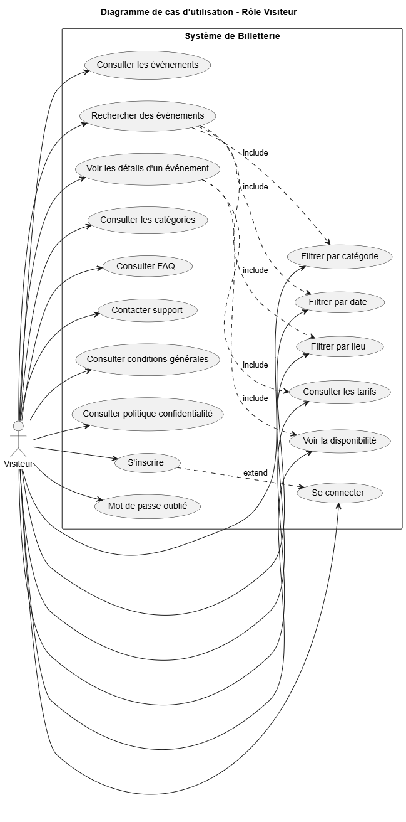
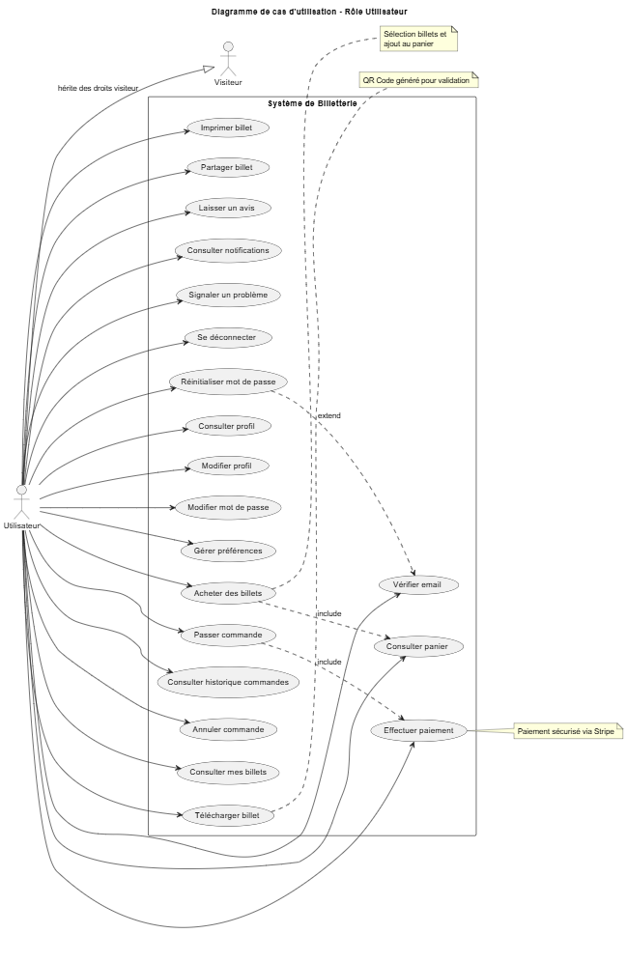
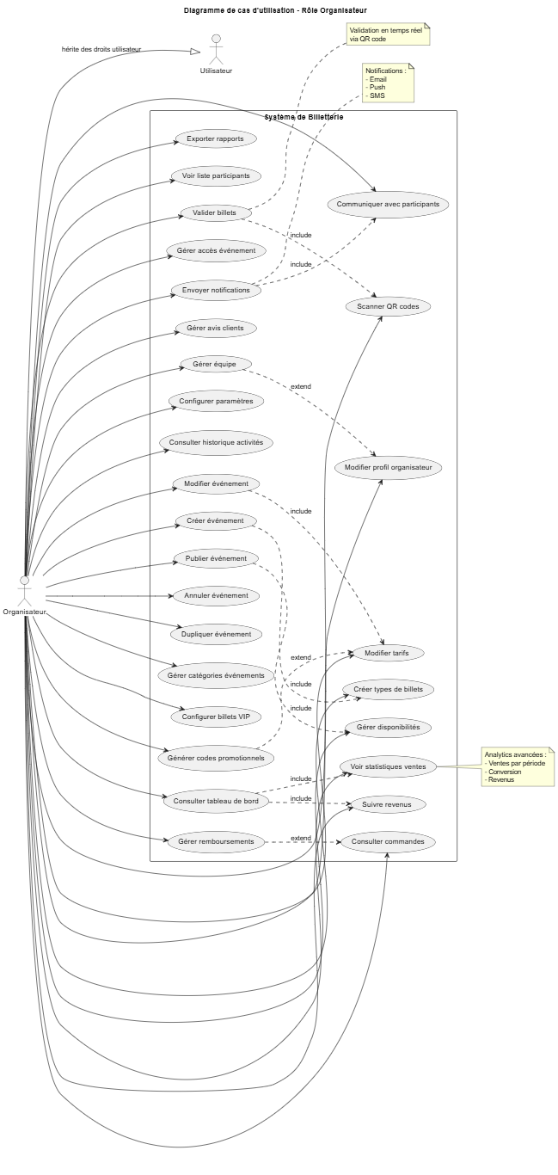
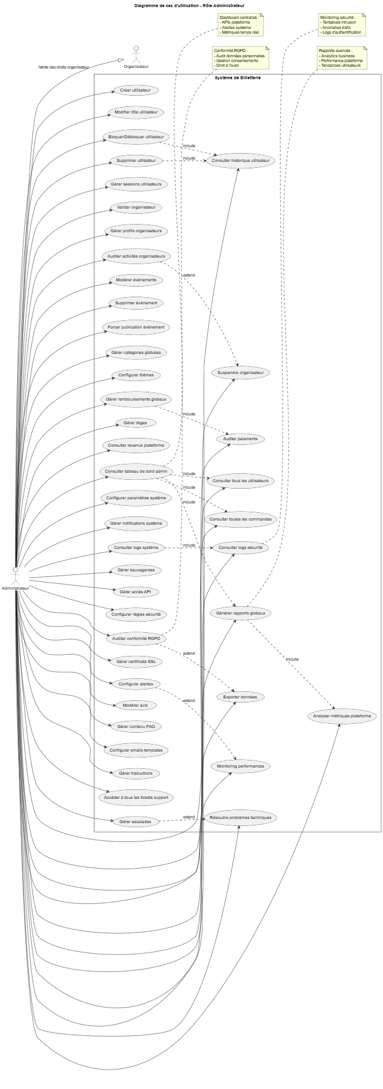

Diagrammes d’activités :

Utilisateur :

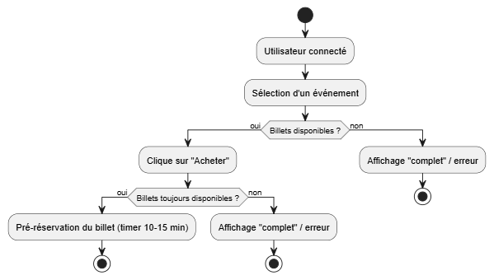

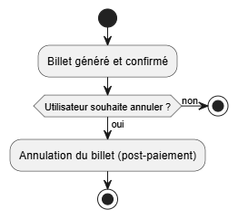

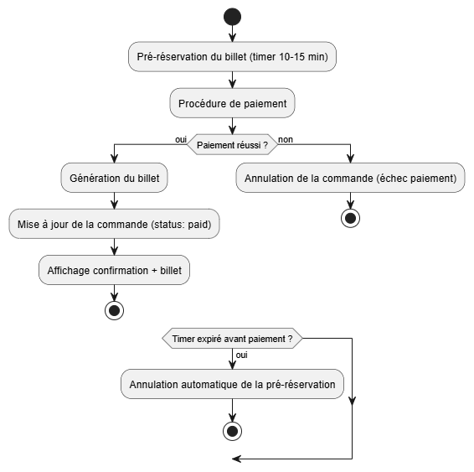

Organisateur :

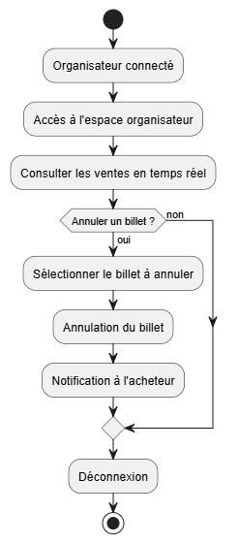
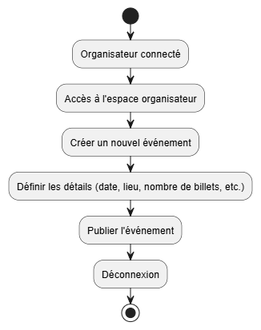

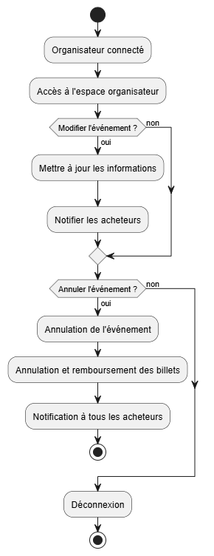

Administrateur :

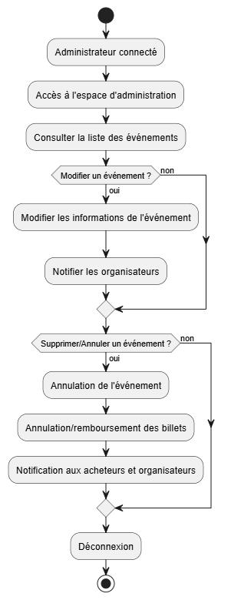

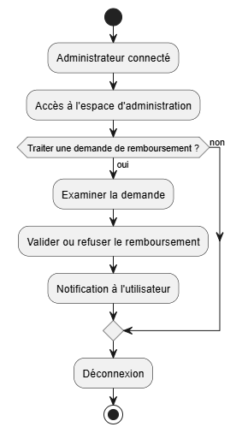

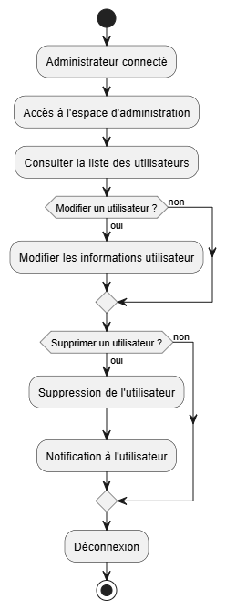

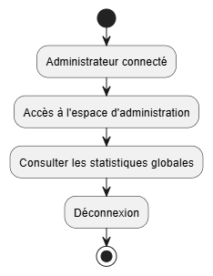

Diagramme d’entité-relation :

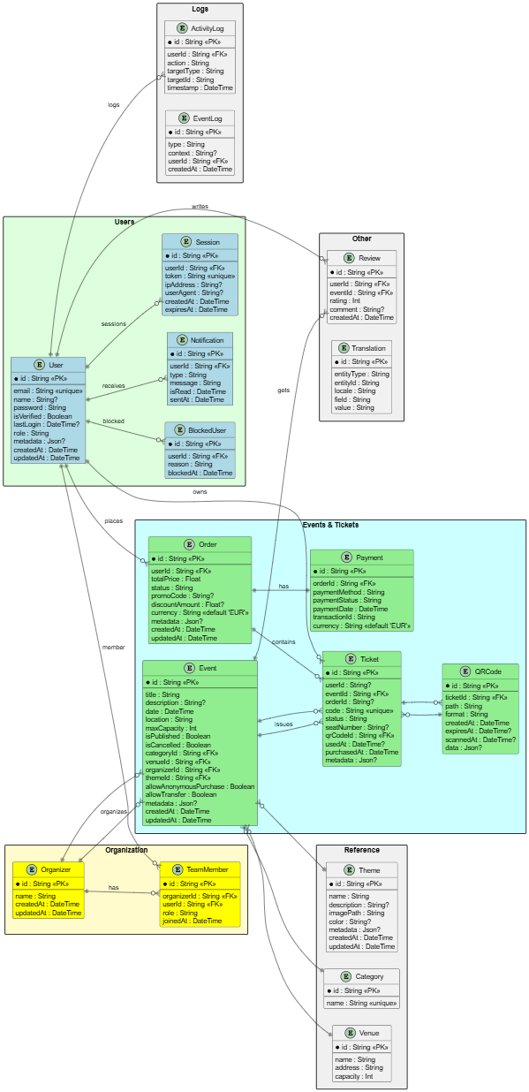

6. Spécifications techniques

Environnement technique :

- Backend : Next.js avec Prisma ORM (PostgreSQL)
- Frontend : Next.js
- Base de données : PostgreSQL (hébergé localement ou en ligne)
- Authentification : par mot de passe avec hachage (bcrypt)
- Outils : Git, GitHub, Postman, Trello

Accessibilité :
- Contrastes respectés pour les malvoyants.
- Navigation possible au clavier.
- Texte alternatif sur les images.

Référencement :
- URLs propres.
- Titres et métadonnées dynamiques.
- Sitemap automatisé (à prévoir dans une version postérieure).

Diagramme de classes :

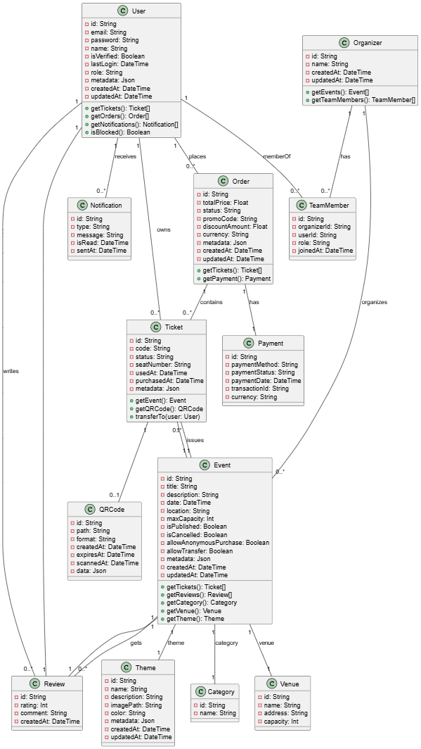

Diagramme d’architecture :

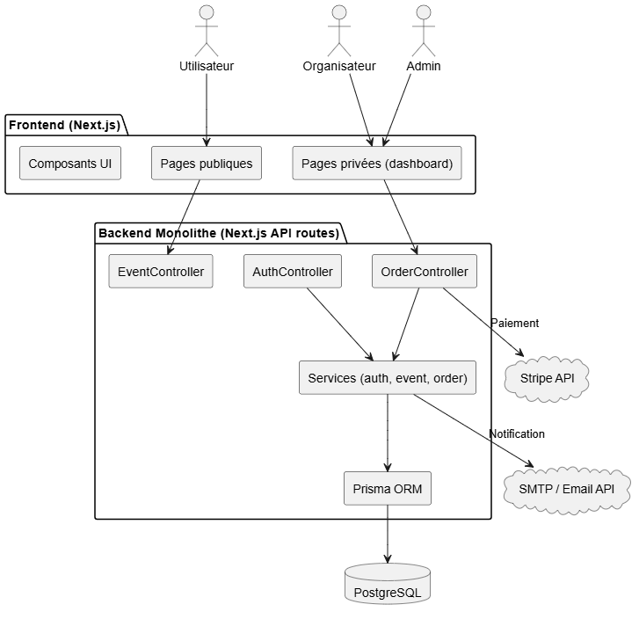

7. Réalisations

Fonctionnalités clés développées :

- Inscription et connexion sécurisée
- Système de création et de gestion d’événements
- Achat de billets avec vérification des places disponibles
- Filtrage d’événements par catégorie, date ou lieu
- Tableau de bord administrateur avec statistiques clés

Exemple de code à intégrer :

- DTO et validation lors de l’inscription.
- Middleware d’authentification.
- Requête Prisma pour créer un événement lié à un utilisateur.

Diagrammes de séquence :

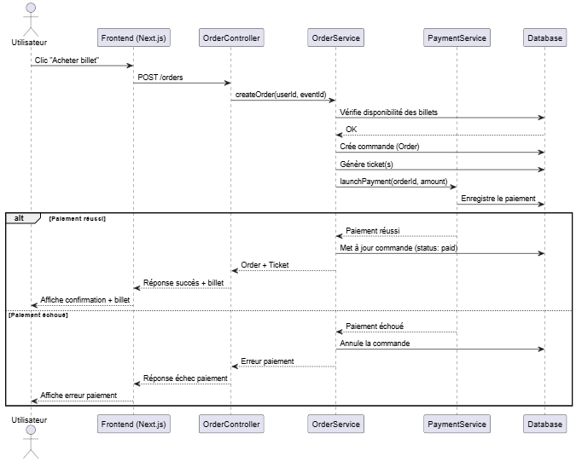

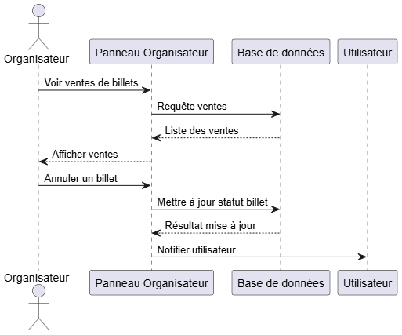

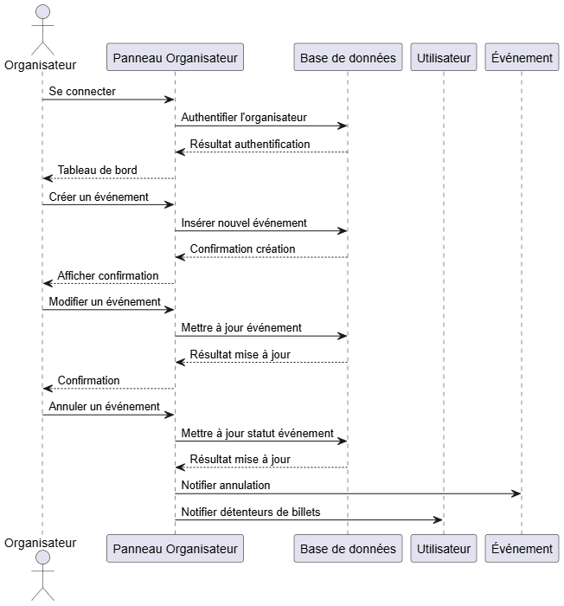

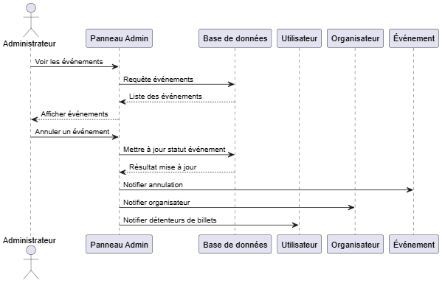
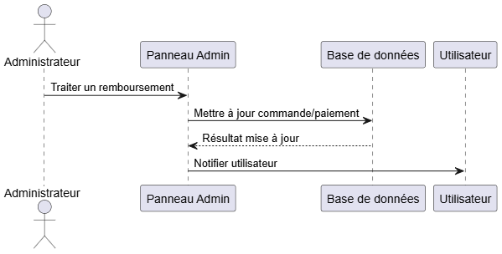

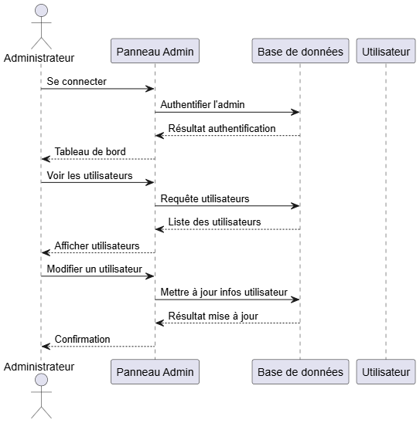

8. Éléments de sécurité de l’application

La sécurité a été prise en compte dès la conception et couvre plusieurs aspects essentiels :

8.1 Protection des mots de passe

- Hachage systématique avec bcrypt (10-12 rounds configurables).
- Validation de force des mots de passe (majuscule, minuscule, chiffre, caractère spécial, longueur ≥ 8).
- Gestion de l’historique et suivi des changements via le champ "passwordChangedAt".
- Aucune conservation des mots de passe en clair.

8.2 Authentification sécurisée par JWT
- Utilisation de tokens JWT avec séparation des durées de vie (15 min pour accès, 7 jours pour rafraîchissement).
- Stockage et suivi des sessions en base de données PostgreSQL.
- Invalidation automatique des sessions expirées et révocation possible par administrateur.
- Contrôle d’accès basé sur les rôles (RBAC) : VISITOR < USER < ORGANIZER < ADMIN

8.3 Protection contre les injections et XSS
- Validation stricte des entrées utilisateurs via schémas de validation (Zod).
- Utilisation de Prisma ORM pour éviter les injections SQL.
- Filtrage des réponses (exclusion des champs sensibles comme "password").
- Mise en place de Content Security Policy (CSP) et de headers de sécurité.

8.4 Gestion des accès CORS
- CORS activé uniquement sur les domaines autorisés.
- Configuration par environnement (développement, test, production).
- Limitation des méthodes et headers exposés.

8.5 Conformité RGPD
- Droit d’accès : consultation des données personnelles.
- Portabilité : export complet des données utilisateur en JSON.
- Effacement : suppression sécurisée avec vérification des contraintes métiers.
- Rectification et opposition : API pour modifier ses données et gérer ses préférences.
- Traçabilité : toutes les actions RGPD sont consignées dans un journal d’audit.

8.6 Mesures complémentaires
- Rate limiting : limitation des requêtes pour prévenir les attaques par force brute.
- Monitoring & logging : enregistrement des évènements critiques dans un journal de sécurité, alertes en cas de tentative d’intrusion.
- Cookies sécurisés : configuration HTTPOnly, Secure et SameSite.
- Headers de sécurité : activation de HSTS, CSP et protections CSRF.

9. Plan de tests

La qualité et la fiabilité de l’application M&C Society ont été assurées par la mise en place d’une stratégie complète couvrant l’ensemble du cycle de vie du développement.

9.1 Stratégie de tests
L’approche adoptée repose sur une pyramide de tests :
- Tests unitaires (≈70 %) : validation de la logique métier isolée (services, contrôleurs, utilitaires).
- Tests d’intégration (≈20 %) : validation des interactions entre les composants (base de données, services externes comme Stripe et SMTP).
- Tests end-to-end (≈10 %) : validation des parcours utilisateurs complets (visiteur, organisateur, administrateur).

9.2 Organisation et outillage
- Framework de tests : Jest avec support TypeScript (ts-jest).
- Mocking : Prisma (base de données), Stripe (paiements), Email (notifications), fichiers statiques.
- Validation des entrées : via schémas Zod.
- Couverture : rapports générés (Istanbul/LCOV) avec un objectif minimal de 80 % global, et 95 % sur les modules critiques (paiements, sécurité).
- CI/CD : exécution automatisée des tests avec reporting (console, JSON, HTML).

9.3 Types de tests effectués
- Unitaires :
  - AuthService (hachage, validation des mots de passe, JWT).
  - TicketService (génération, validation des billets).
  - PaymentService (paiement et remboursement via Stripe).
  - EventService (gestion des événements et réservations).
- Intégration :
  - Base de données PostgreSQL via Prisma (CRUD, migrations, transactions).
  - Services externes : Stripe (paiements en mode test), SMTP (envoi d’e-mails), Redis (cache).
  - Workflows complets : processus de réservation, création d’événement, administration.
- API :
  - Routes publiques (consultation événements, inscription, connexion).
  - Routes protégées (achat de billets, gestion de profil).
  - Routes administrateur (gestion utilisateurs, modération événements, configuration système).
- End-to-End (E2E) :
  - Visiteur : recherche et achat de billets.
  - Organisateur : création et gestion d’événements, suivi des ventes.
  - Administrateur : modération, gestion des utilisateurs et statistiques.
- Sécurité et conformité :
  - Tests anti-injections SQL et XSS.
  - Vérification des mécanismes CSRF et authentification JWT.
  - Validation RGPD (export/suppression des données).
  - Conformité PCI DSS pour les flux de paiement.
  - Tests d’accessibilité (A11Y).

9.4 Maintenance et évolutions
- Les tests sont organisés de façon modulaire et maintenus en parallèle du code.
- Des scripts automatisés facilitent l’exécution en local, en CI/CD et le seed de données de test.
- Les tests sont révisés régulièrement pour supprimer les doublons, renforcer la couverture et documenter les nouvelles fonctionnalités.
- Les métriques de performance et de sécurité sont surveillées (temps d’exécution < 30s pour la suite complète, monitoring mémoire).

10. Jeu d’essai de la fonctionnalité la plus représentative

Fonction testée :
- Achat de billet pour un événement

Scénario :
- L’utilisateur se connecte
- Il accède à la page d’un événement avec des places disponibles
- Il clique sur “Acheter un billet”
- Le billet s’enregistre dans la base et est visible dans l’espace “Mes billets”

Résultat :

Le billet est bien associé à l’utilisateur, le stock est décrémenté, et une confirmation s’affiche.

11. Veille sur les vulnérabilités de sécurité

Une veille régulière a été effectuée autour de ces sujets :
- Bonnes pratiques d’authentification en Next.js
- Failles fréquentes (XSS, CSRF, injections SQL)
- Pratiques RGPD : données personnelles, droit à l’oubli
- Utilisation des alertes GitHub sur les dépendances
- Mise à jour des packages critiques (ex. Prisma, JWT)

Sources utilisées : owasp.org, blog.risingstack.com, GitHub Security Advisories.

